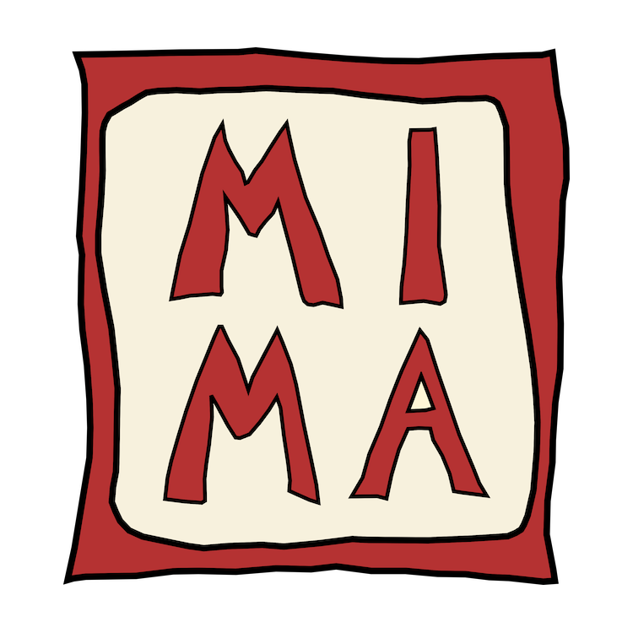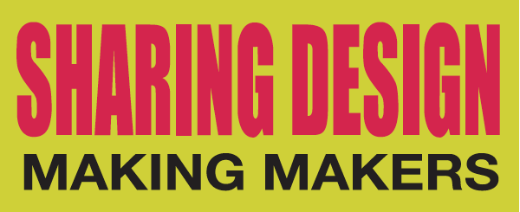

Call for “Making Makers”
Terza Edizione Sharing Design, 2–17 Aprile 2016
Fabbrica del Vapore, padiglione Messina 2
via Procaccini 4, 20154 Milano.

Cognome

Nome

Mail

Sito web

Nome con cui si vuole essere citati

Data iscrizione MiMa 2016

Categoria a cui si partecipa:
- product
- fashion
- entrambe

Nome prodotto
(è importante corrisponda a didascalia immagine allegata)

Descrizione prodotto max 5 parole

Anno progettazione

Materiali impiegati

